Vybraný gramatický jev: genitiv singuláru
Složení: Ondřej Boštička, Valeria Všelichová, Albert Pospíšil

žlutě vytvořil Ondra, fialově Albert, červeně Valeria

- Povídejte si. Co říkáte, když se s někým seznamujete? Doplňte informace o sobě podle modelu.

Já jsem ……………. Jsem z …………… Jsem ……………...
jasný
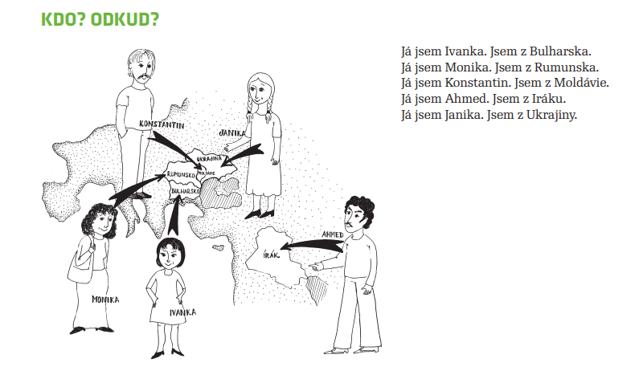

- Čtěte text a odpovězte na otázky.

Den Kristýny

Jmenuju se Kristýna. Jsem z Bulharska. Žiju v Praze už skoro měsíc. Bydlím na internátu. Mám malý pokoj bez koupelny, ale jsem ráda, že bydlím sama. Každý den chodím do školy a studuju češtinu. Škola je blízko krásného parku.
Vyučování začíná v 8:00 hodin a končí ve 12:45 hodin. Včera jsem měla hezký den. V 8 hodin jsem šla do školy. Psali jsme test a dívali se na dokument „Praha – srdce Evropy“. Taky jsem chvíli četla román od Karla Čapka. Potom jsem byla u své kamarádky Ireny. Bratr Ireny, Petr, říkal, že večer můžeme jít do kina. Petr koupil lístky online do desáté řady. Sešli jsme se u kina v 18:00. Pak jsme šli do bufetu na párek v rohlíku. Byl to prima večer!

Otázky k textu. Odpovězte ANO/NE.
- Je Kristýna z České republiky?
- Má Kristýna v Praze svůj pokoj?
- Je škola blízko parku?
- Začíná vyučování v 8:30?
- Četla Kristýna román od Milana Kundery?
- Byla Kristýna s kamarády v divadle?

3. Pozorujte genitiv singuláru. Najděte a zakroužkujte nominativ singuláru.
z Bulharska bufet do školy koupelna kino
desátá řada bez koupelny od Karla Čapka Bulharsko
škola do kina do bufetu Karel Čapek do desáté řady
4. Změňte slovosled. Tvořte věty.
1. škola / je / parku / blízko
2. u / bydlíš / koho
3. se / sejdeme / u / tety
4. dárek / koho / máš /od / ten
5. čeho / kolem / jsi / šel
6. dáme / omáčky / do / co
- jít / kolem / musím / parku
- čeho / žít / bez / nemůžeš

5. Odpovězte, použijte prepozici do.
(POZOR na správnou formu substantiva a adjektiva v genitivu singuláru.)
Kam jste šli?  - kino  - supermarket  - obchodní centrum  - jazzový klub  - velký park  - naše škola  - Stromovka | - ………do kina……..  - ……………………….  - ……………………….  - ……………………….  - ……………………….  - ……………………….  - ……………………….

(?) Genitiv sg.
nominativ sg. | co se mění | genitiv sg.
student, doktor, Jan | + -a | studenta, doktora, Jana
banán, cukr | + -u | banánu, cukru
muž, učitel, čaj | + -e | muže, učitele, čaje
auto, kino | -o → -a | auta, kina
káva, žena, kolega | -a → -y | kávy, ženy, kolegy
kost, místnost | + -i | kosti, místnosti
židle, moře | = | židle, moře
nádraží, náměstí | = | nádraží, náměstí

(?) Genitiv používáme také, když chceme říct, že nám něco patří. Doplňte koncovky podle tabulky:
Ta kniha je (Alena) __________. To oblečení je (Julie) ______.
Ten banán je (Petr) _________. Ta kost je (Azor) ________.
Ten krumpáč je (Laco) _______. Ta věž je (čaroděj) _______.
To auto je (Zlatan) ________. Ten maják je (policie) ______.

Genitiv sg.
nominativ sg. tvrdých adjektiv | co se mění | genitiv sg. adjektiv
Ma Mi N - dobrý | + -ého | dobrého
F - dobrá | + -é | dobré

nominativ sg. měkkých adjektiv | co se mění | genitiv sg. adjektiv
Ma Mi N - moderní | + -ího | moderního
F - moderní | - | moderní

Slova v závorkách použijte ve správné formě.
Chodím domů okolo (cestovní kancelář), kromě (drahé kolo) koupím synovi také auto, podle (ruský prezident) je ten nový zákon špatný, dostal jsem dopis od (vysoký pán), během (dobrodružná cesta) uvidíme tygry a lvy, bydlím blízko (pěkná příroda), dodělala jsem ten projekt bez (bývalý šéf).

